【德国华人】北京大学德国校友会第二届年会圆满举行

*2015-04-01* *华商报公众号* [德国华商](javascript:void(0);) 德国华商

德国华商

微信号

功能介绍 传递德国华人社会资讯、购房、移民、旅游、保险、交通、留学信息；解读德国官方对华人生活有重要意义的政策、法律。致力于中德友谊与经济交往。

↑

请点击蓝色“德国华商”加关注

**作者：叶心**

**摄影：杨戎，李哲楠**

3月21日，法兰克福之北的温泉小镇（Nidda- Bad Salzhausen）迎来了一群年纪各异的

中国人。在这个春寒料峭的周末，八十余名在德国的北大校友以及一些兄弟协会的代表排除重重困难从德国各地赶到这里，参加了北京大学德国校友会第二届年会。校友会名誉会长、现德国大使夫人徐静华女士以及驻德大使馆政治处主任郑立樵参赞也专程从柏林赶来参会。柏林孔子学院的院长也特意从柏林赶来参加了会议。

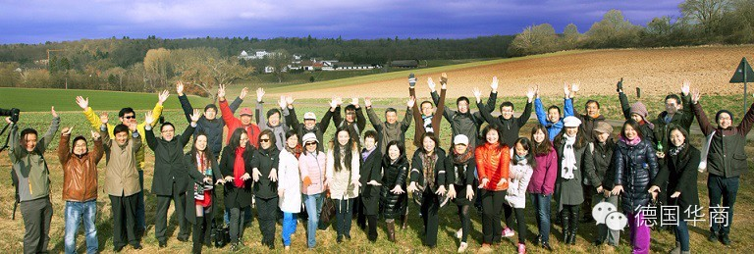**北大校友们户外踏青**

北大德国校友会从2013年成立以来一直非常活跃，不仅各理事会成员不辞辛苦、不计报酬

地辛勤组织活动，各校友们也纷纷出力出主意或慷慨解囊赞助。两年来，校友会倡导的“北大铭记”活动让各位远离祖国的莘莘学子重回往日的校园时光，乐山群的登山活动及校友会的合唱团让大家在欢愉的气氛中既锻炼了身体又融洽了感情，此外还有平时的小聚及新年的迎新晚会让漂泊在海外的游子更感到协会给大家带来的温暖。

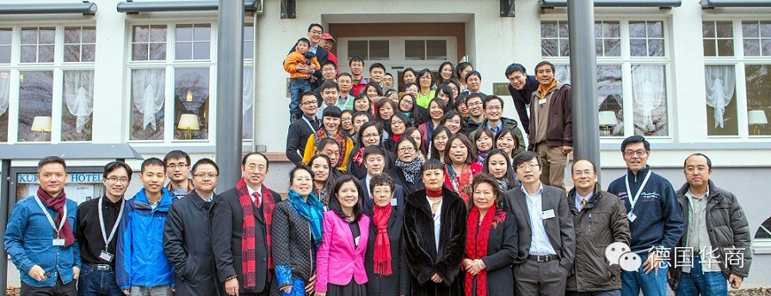**出席年会的来宾合影**

年会由首届理事会秘书长孙成国博士主持开始。名誉会长徐静华女士代表德国大使馆发表

了简短致辞，并预祝本届年会取得圆满成功。大会的第一个活动是校友会理事会报告。为校友会全情付出的首任会长杨晓冰博士以优美的幻灯片回顾了校友会成立后的点滴历程，副会长李政军先生则向参会者做了精确的《理事会财务报告》。首届理事会在与会者的掌声和谢意中卸任。

接下来校友会的第二个环节，八位校友以及一位嘉宾作了九个精彩的学术及专题报告，赢

得各位校友阵阵掌声和欢快的笑声。方扬博士更是将北大校友们的照片做成视频，在张丹红校友优美的话音中将大家带回美丽的母校。

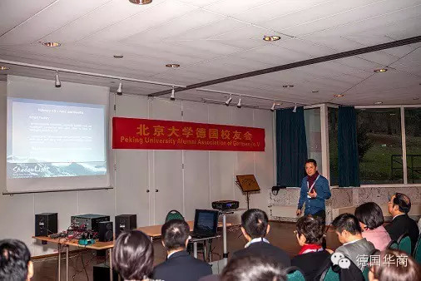  
**学术专题报告会现场**

随后，年会进入第三个环节---换届选举。秉着北大公正、公平、自由、民主的传统，

按照得票数目选举了新一届理事会成员：徐静华女士连任名誉会长，顾裕华女士出任新会长，孙成国博士出任常务副会长。其他副会长分别为：李政军（秘书长），于芳（组织，外联），温颖欧（财务，文娱），周盛宗博士教授 （学术交流），申柳华博士 （中文媒体），蒋莹 （柏林大区），孙潇 （慕尼黑大区，德文媒体）。首任会长杨晓冰博士热烈祝贺新一届理事

会的当选。顾裕华女士代表校友会全体成员，对卸任的上届理事会成员，特别是杨晓冰博士，两年来的工作给予了充分肯定，对他们的辛勤付出表示了由衷的敬意和感谢。

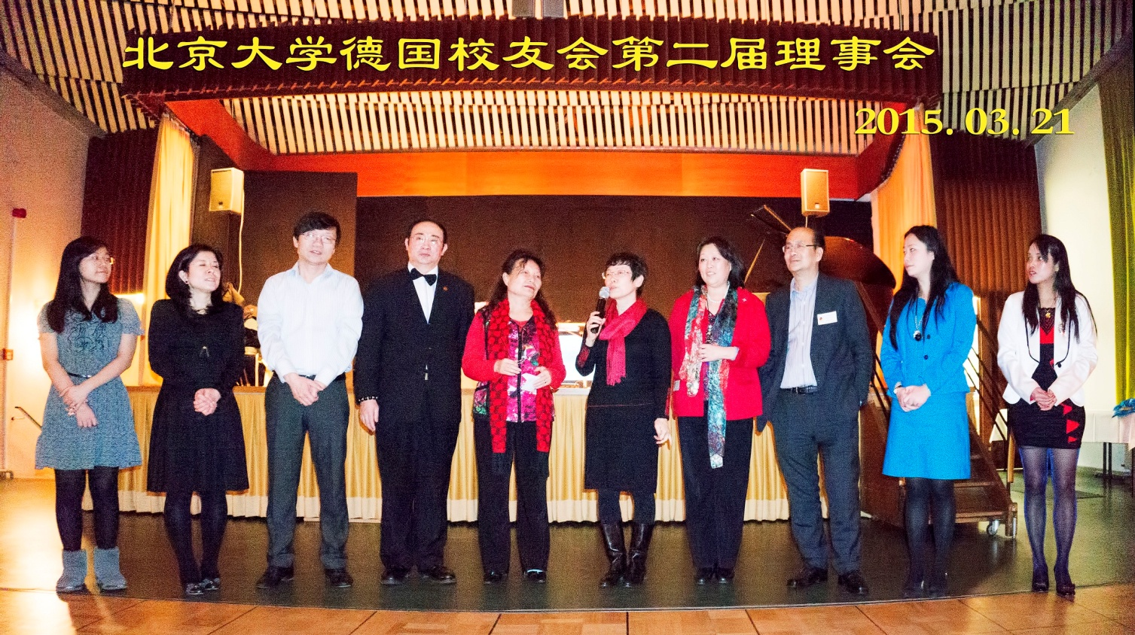**新理事会成员合影**

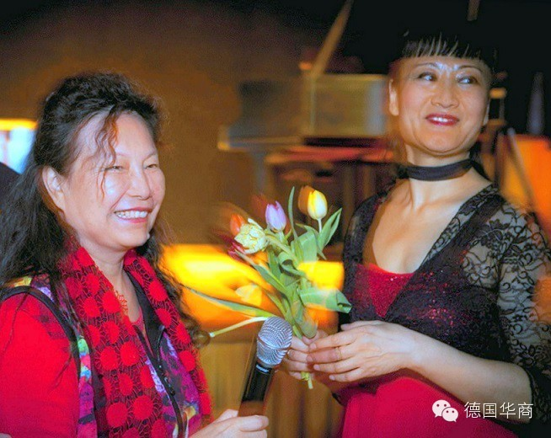  
**新老会长交接：杨晓冰（右）和顾裕华（左）**

21日晚校友和嘉宾们在年会赞助方(德国)青春之泉活细胞疗养院共进晚餐并住宿，其间还享受了章益博士从慕尼黑不辞辛苦地为大家准备的肉夹馍美味。之后校友会举行了联谊舞会和卡拉ok比赛，德国唯一的中国Zumba教练聂欣博士做了舞蹈表演并热情地带领大家跳起了欢快的Zumba。第二日上午校友们还一起徒步踏青，一路重拾、再续校友情并分组别欢乐合影。校友年会活动结束后，大家才依依不舍告别，并约定来年再聚——延续校友情，同谱未名曲。

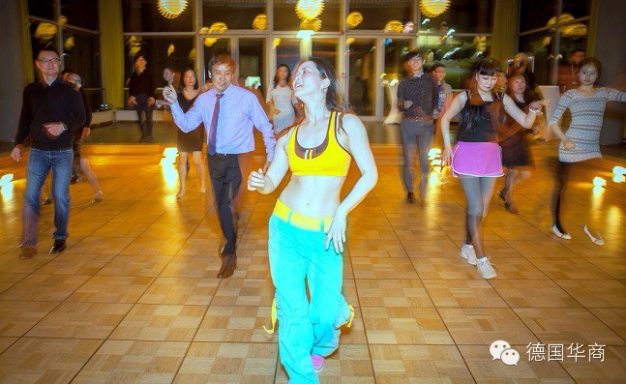

**聂欣博士带领大家在晚会上跳起了Zumba劲舞**

**附：校友会学术报告题目：**

* 李林博先生（工商银行法兰克福分行副总）《垮境人民币政策与案例介绍》；
* 廖宇先生（德国新能源协会会长）《互联网+时代下的能源转型与商业创新》；
* 李男博士《德国民事诉讼程序和技巧》；
* 杨梦博士《走近以色列》；
* 方扬博士 视频欣赏《相逢 - 纪念七七级毕业三十周年》

《海子 – 面朝大海，春暖花开》；

* 塔海森博士《超分辨率荧光显微镜简介和2014年诺贝尔化学奖》；
* 陈亮博士《社会变迁和东汉葬礼中的解除葬俗》；
* 杨戎先生 《关于“工业4.0“》
* 于芳女士《纪实：德国老兵后代访问青岛》。

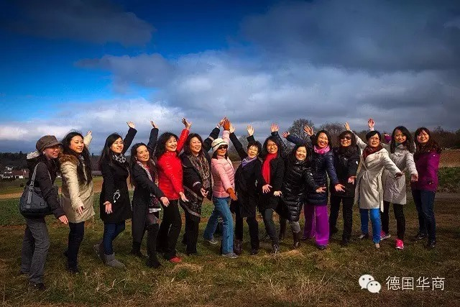  
**参加校友会的美女踏青起舞**

**我这个“被架上去的”会长表态**

**顾裕华**

我们的常务副会长孙成国让我给大家表个态，我不想打官腔说空话，就和大家聊个天吧。

先说我们的理事会。对上届会长杨晓冰用“感谢”两个字不足以表达我对她的敬意。可以说从北大校友会一成立起她的生命就已经融入其中。她的感情、精力及财力，几乎是全身心地投入。大家都看到，她没日没夜地为校友会工作，干起活来非常执著。这样的会长，前无古人，后无来者。这个来者包括我，在她面前感到汗颜，自愧不如。上届的副会长方杨博士和张根瑞各显其能，为校友会的奉献和付出大家有目共睹。晓冰、方杨和根瑞虽然卸任，但他们与校友会的情感却割不断，他们将会继续为校友们尽力。北大人是会记住每一个奉献者的，理事会决定将成立以来的活动工作照片汇聚成册送给他们留念。

再说我们新的理事会，徐静华连任我们的“荣誉会长”，名不副实，我指的是“荣誉”二字，她不只是挂个名，而是切切实实地干事，从召集理事会开会到布置会场件件操劳。这次年会她和校友使馆政治处主任郑立樵参赞特意最先到达会场，亲自搬水、贴横幅。她受人尊敬和喜爱，不仅仅是因为她是大使的夫人，更是因为她具有的个人品质、能力和魅力。我上面提到自己汗颜，揽的事太多，不能全力以赴。不过大家不必担心，日常工作有能干细致的常务会长孙成国博士顶着。还有李政军秘书长、于芳、周盛宗副会长，他们都有多年从事协会工作的丰富经验。孙潇副会长才20多岁，却已有多年审计工作经验。最高兴的是这次有三位年轻的校友温颖欧、蒋莹、申柳华博士加入到理事会行列，为大家奉献。北大德国校友会生机勃勃！

第二点，我想问，我们北大德国校友会的亮点是什么?下一步工作的重点是什么?

北大学府，人才济济，做出高水平的学术报告、分享精神财富是我们的主要任务。我们不能只聚在一起吃喝一顿就散会完事。我们要让每一个与会者得到精神享受，参加活动要有所收获和提高。因此请大家注意总结和收集自己专业、工作中的闪光点，毛遂自荐或推荐能人为下次活动策划准备高水平的精彩报告。作为海外学者，我们还有责任为我们的祖国建言献策。中国有五个部门专门为我们海外学者、侨胞设立交流通道：政协、人大、致公党、侨办和侨联。政协在民主协商方面将会起更大作用；人大是我们最高权力机构，选举的总理李克强是我们北大校友；致公党是孙中山先生筹办的，这个党的主席大家都知道是德国“海龟”万钢,他表示愿意随时将我们的建议反映上去；侨办和侨联在海外中文教育、文化演出等方面筹备资金，做了许多支持和帮助。

第三点想和大家探讨，我们是公益性组织，是心灵的家园，这点无可非议。如果有人在我们群里发出具有商业性的信息或者建议，大家怎么看?

我与徐静华、理事会探讨过这个问题，有了共识。大使也讲过，我们海外学子和侨胞首先要自强自立，只有自己站稳脚跟，发展壮大，才有能力帮助别人，回馈社会。因此校友会不但是大家心灵的家园，而且应该成为提供商机交流的平台。希望每个校友都能做大做强，赢得更多的财富，更好地生活，有能力也有财力来支持我们的公益活动。如果大家赞成这个观点，那么就可以放手地去做。

我们校友李林博是个天才的演说家，为我们做了精彩报告，但在如何去“抢钱”这个最关键的方面却省略了。其实对许多华人来讲，中国工行比德国银行更具竞争力：首先是免收账户管理费，其次是办理人民币存款，还有网银操作、中文服务，等等。感兴趣可以找工行咨询。我先开了一个头。大家在各行各业发展，能提供哪些服务，有什么生财之道都可以交流。我们这个大群主要是校友联谊。理事会决定另建立一个商业娱乐交流平台。大家愿意加入请找于芳和柳华申请。

我想到的就这些，我们可以随时交流。